**Requerimento Nº 1307/2022**

Solicita informações do Prefeito Igor Soares, junto a secretaria de Desenvolvimento Econômico, se há planos para a Pavimentação Asfáltica da Estrada do Pau Brasil no Bairro do Amador Bueno – Itapevi - SP.

**REQUEIRO** à Mesa, após ouvido o Douto Plenário, na forma regimental vigente, que seja oficializado ao Excelentíssimo Senhor Igor Soares Ebert, Prefeito Municipal, junto a secretaria de Desenvolvimento Econômico, se há planos para a Pavimentação Asfáltica da Estrada do Pau Brasil no Bairro do Amador Bueno – Itapevi - SP.

**Justificativa**

Senhor Presidente,

Senhoras Vereadoras,

Senhores Vereadores,

Esse requerimento visa solicitar informações junto ao órgão competente sobre a pavimentação asfáltica da Estrada Pau Brasil no Bairro do Amador Bueno, uma vez que referida via é de terra batida, o que vem gerando muitos transtornos para os moradores daquela localidade, uma vez que em dias de chuva, a rua fica com muita lama, rachada e várias poças de água, o que vem a dificultar a circulação de veículos e pessoas, tal situação pode causar vários acidentes, a falta de asfalto faz com que em dias de muito calor a rua venha a produzir uma grande quantidade de poeira gerando sérios inconvenientes a todos, mas principalmente a idosos e pessoas com problemas respiratórios.

Sala das Sessões Bem-vindo Moreira Nery, 16 de março de 2022.

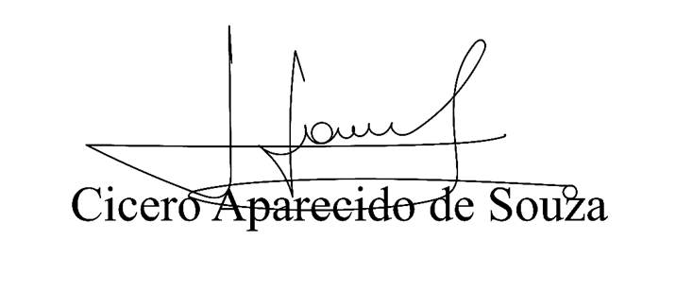

**Vereador Aparecido - **